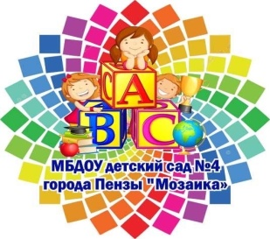

**КУЛЬТУРА ОБРАЗОВАТЕЛЬНОЙ ОРГАНИЗАЦИИ**

**Программа является важным элементом средообразования и создаёт условия для формирования в образовательной организации культуры, готовой к изменениям, развитию и созданию социокультурного пространства.**

**БЫЛО**

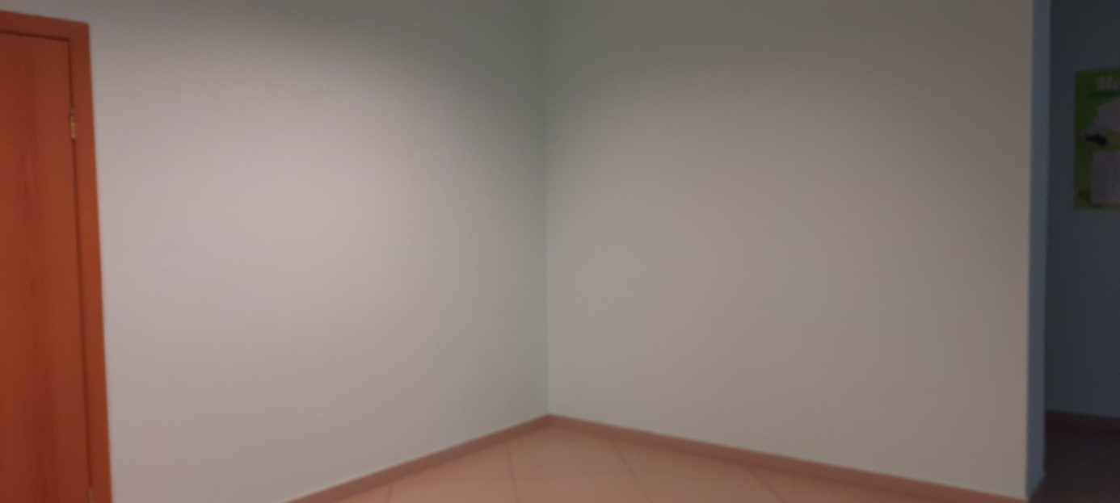

**СТАЛО**

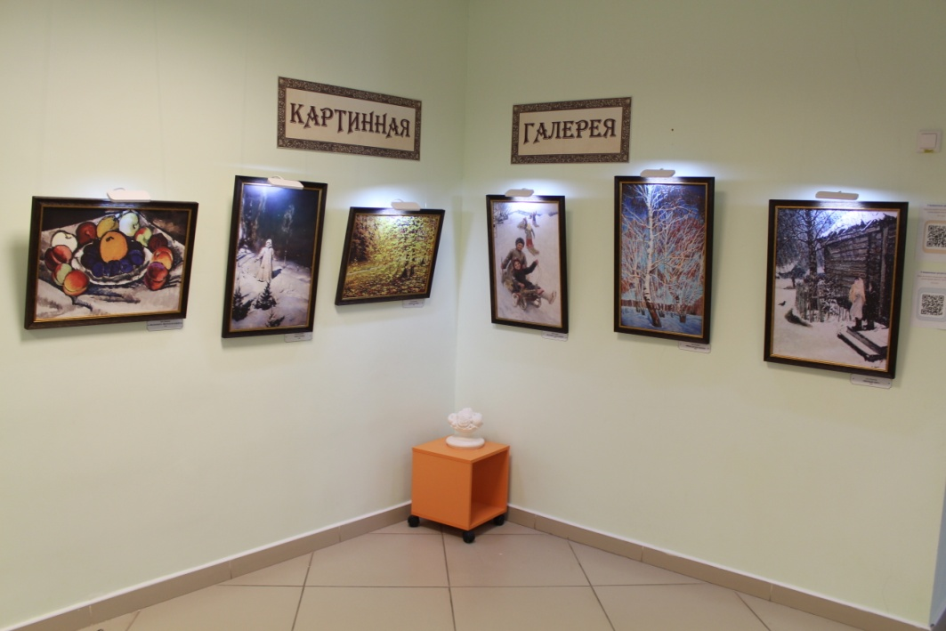 **Холл 2-ого этажа – «Картинная галерея» Холл 3-его этажа– Коворкинг-центр**

**«Мы вместе»**

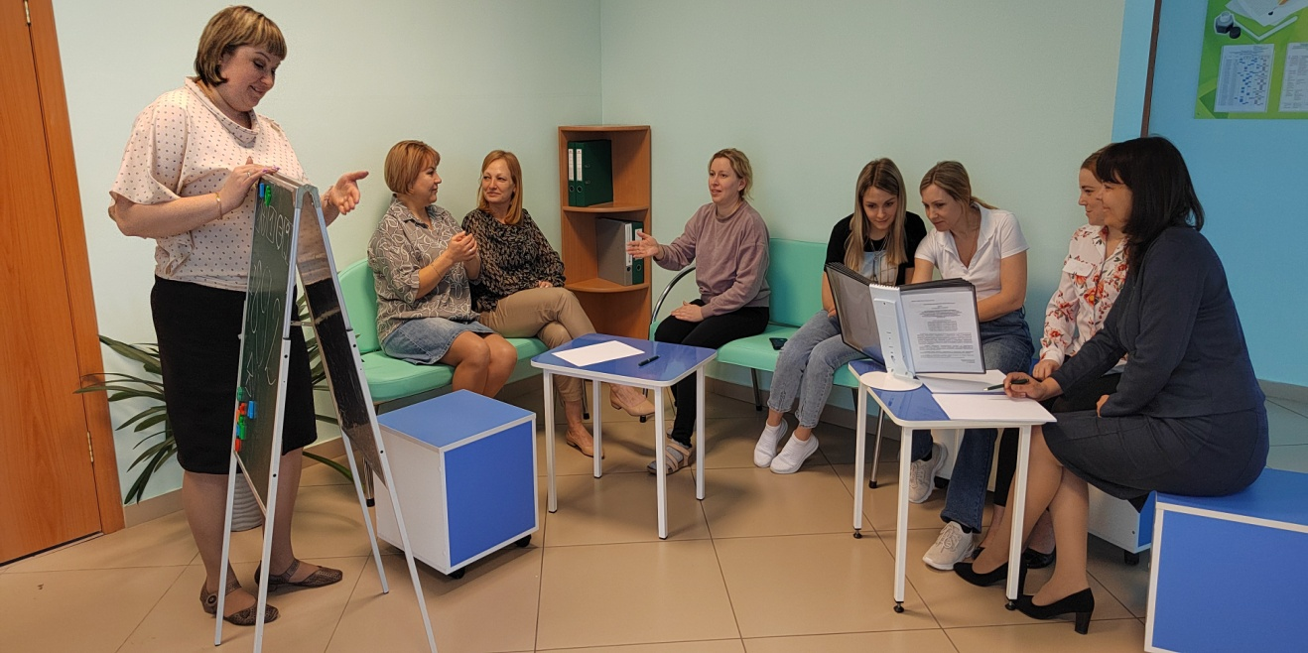

**Особое внимание уделяем вовлечению родителей, так как максимальная эффективность развития детей может быть достигнута только при условии сотрудничества всех сторон участников образовательного процесса:**

**детей, педагогов и родителей.**

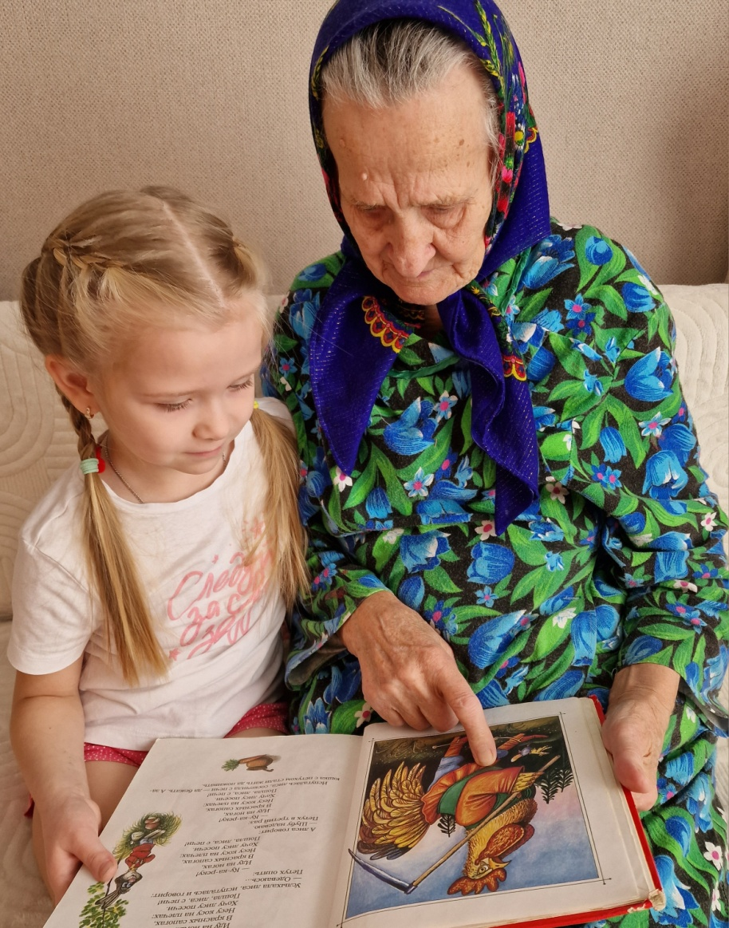**Инициатива семьи - создание мини-музея «Часы» в группе «Крепыши».**

**Эта идея объединила всех членов семьи Агаты.**

**С бабушкой читали про птичьи часы.**

**Агата узнала, что в деревне**

**главные часы - петух**

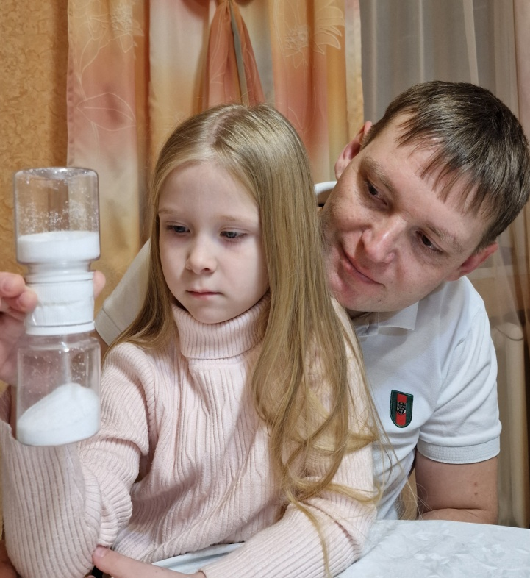

**С папой изготовили песочные часы.**

**Вместо песка насыпали соли,**

**но главное вместе.**

**С братом сделали солнечные часы.**

**Брату очень нравится помогать своей сестре.**

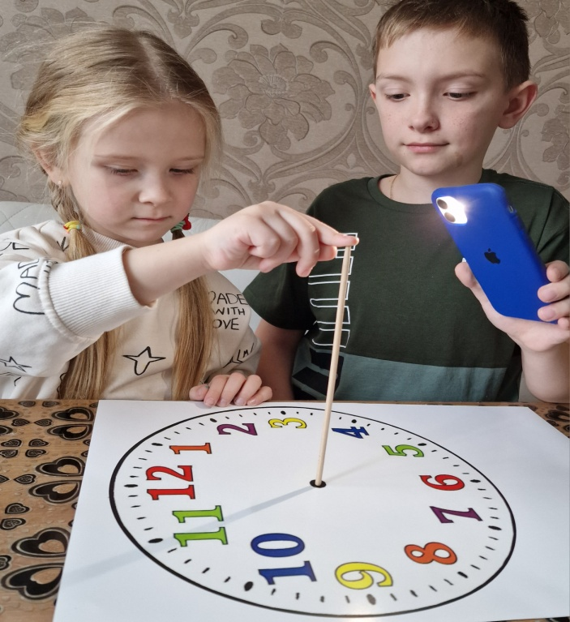

**С мамой рассматривали часы прадеда.**

**Эти часы были на его руке во время войны.**

**Семья чтит традиции и передает детям.**

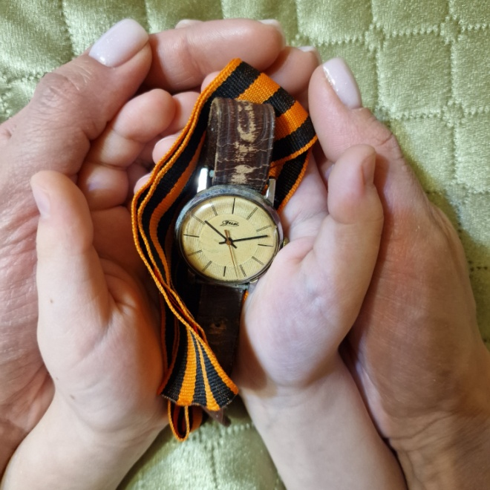

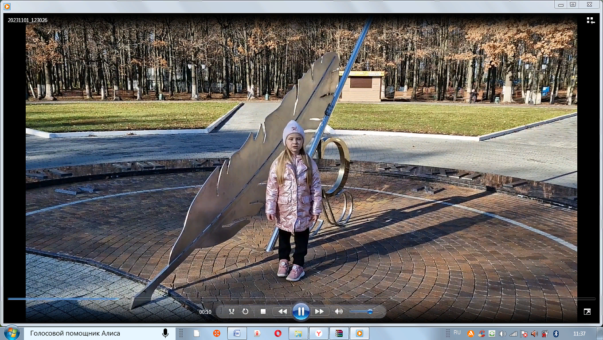

**Семья совершила путешествие вместе.**

**Солнечные часы в Рузаевке.**

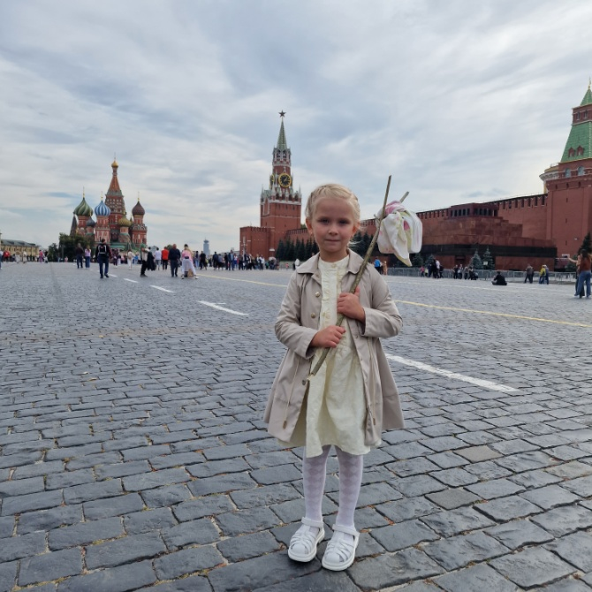

**Кремлевские Куранты в Москве.**

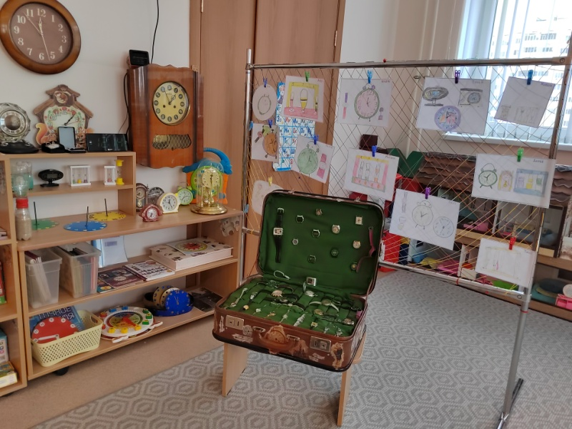

**Результат – создание музея «Часы» в группе и коллекции наручных часов в чемодане.**

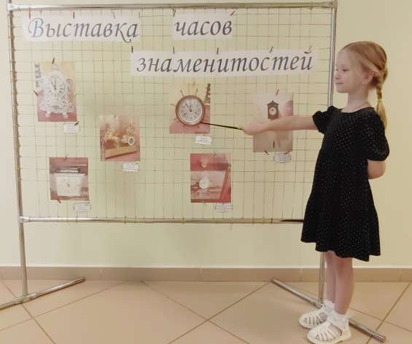

**Агата стала призером**

**28 научно-практической конференции**

**школьников (дошкольная секция)**

**с работой**

**«Путешествие в удивительный мир часов»**

**Семья и детский сад – два важных института социализации детей, и их взаимодействие одинаково важно для  формирования эмоционального интеллекта и организации социокультурного пространства в ДОУ.**

**Вместе с родителями проводим веселые мероприятия**

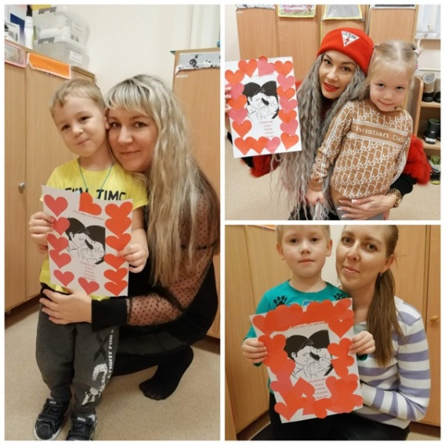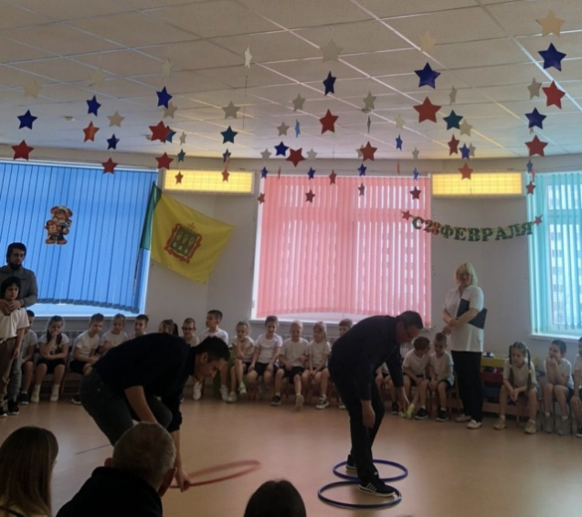

**Папы знакомят со своей профессией**

Папа-пожарник Папа служит в РОСГВАРДИИ

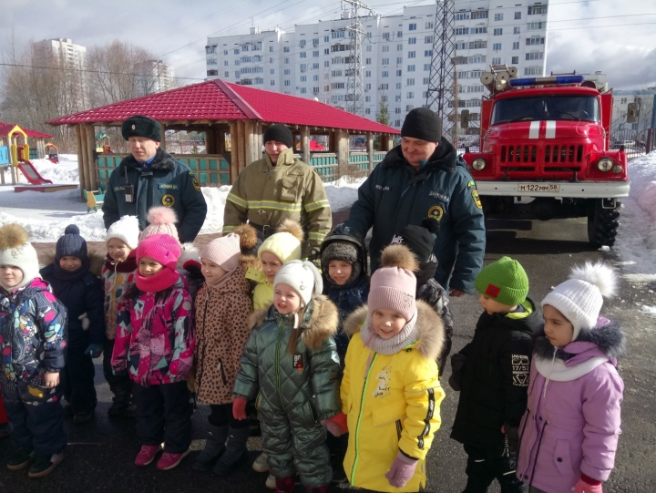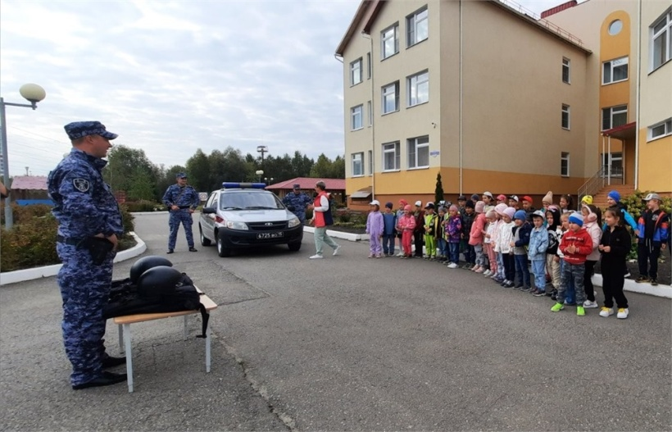

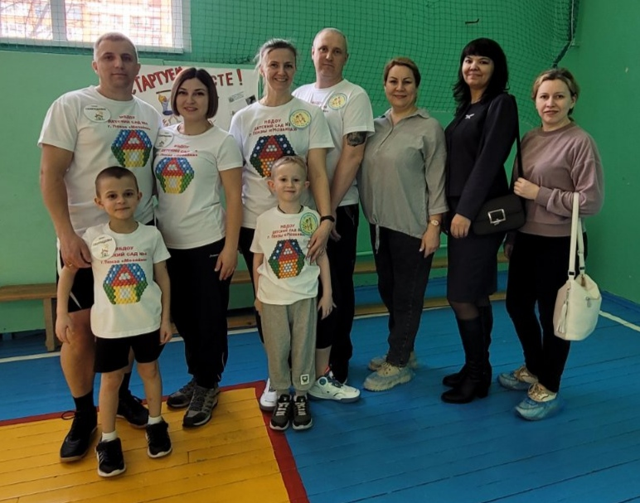**Папа, мама, я – спортивная семья**

**В ДОО появилась добрая традиция**

**«Поделись своей радостью с другими»**

В группе дети готовят маленькие подарки в виде солнышка и дарят:

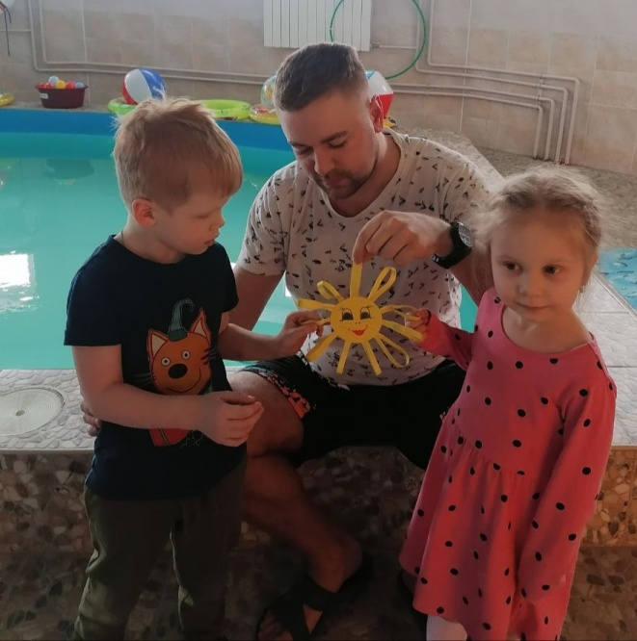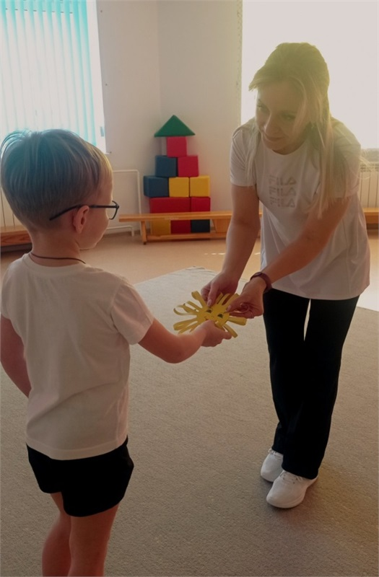педагогам, друзьям, родителям.